- INLEIDING BESLOTEN RUIMTES
Besloten ruimtes zijn een risicovolle werkomgeving doordat ze vaak vochtig, donker en slecht geventileerd zijn. De gevaren die hier voorkomen kunnen zich ook elders voordoen, maar in besloten ruimtes is het veel moeilijker er iets tegen te doen.
Men moet zich dus goed bewust zijn van de gevaren en de veiligheidsmaatregelen steeds nauwgezet in acht nemen.

- TOELICHTING & RISICO’S
- Besloten ruimtes zijn ruimtes – ook bovengronds:  - die moeilijk toegankelijk zijn  - die men moeilijk snel kan verlaten  - met slechte ventilatie of verluchting  - met geen of slechte verlichting  - met weinig bewegingsruimte  - waar een gevaarlijke atmosfeer aanwezig is  - die niet bestemd zijn voor een langdurig verblijf  - met leidingen en kabels op onverwachte plaatsen  - die klein, vochtig en onhandig zijn  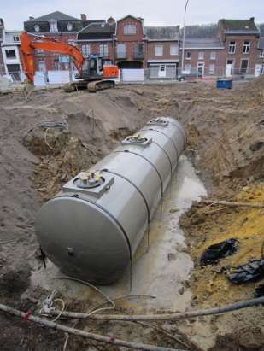 | Voorbeelden:  tank,  peilput  graafput, diepe sleuven  kruipkelder  olieafscheider  doorgangen  liftschacht  riolen, afwatering
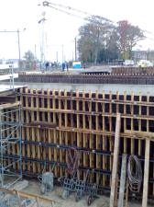
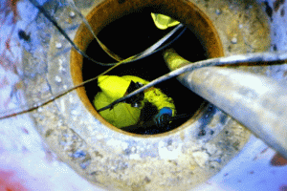

- Volgende risico’s zijn verbonden aan besloten ruimtes: (picto’s toevoegen))
- brand en explosie omwille van dampen/gassen die in de ruimte zelf voorkomen of daaruit kunnen ontstaan of door de aard van de werken (vuur en vonken)
- verstikking door zuurstoftekort
- vergiftiging door gevaarlijke stoffen afkomstig van de werken, leidingen, lassen, …
- elektrocutie door zweten (vochtige huid) omwille van slechte ventilatie of geleidende materialen van de ruimte
- knelling door te weinig bewegingsruimte en meer nog als er bewegende delen aanwezig zijn
- vallen en uitglijden door de producten die er aanwezig zijn, vocht, mos, andere vorming

- VEILIGHEIDSEISEN
ALTIJD
CHECK
- Standaard PERSOONLIJKE BESCHERMINGSMIDDELEN


- beschermingskledij

- veiligheidsbril

- veiligheidshandschoenen

- veiligheidsschoenen of – laarzen

- veiligheidshelm
- valbeveiliging / reddingsmiddel indien nodig
- Mangat-, buiten- of VEILIGHEIDSWACHT
ALTIJD 1 persoon die buiten blijft als veiligheidswacht – taken;
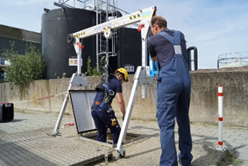
    - communicatie met persoon in de besloten ruimte;
    - nazien van de ventilatie-inrichting;
    - in geval van nood, de hulpdiensten waarschuwen
en hulp bieden aan de persoon in de besloten ruimte.

- SIGNALISATIE – AFZETTEN VAN DE WERKPLEK
bv. Afzetten door hekwerk of sterke roosters (betonnet), signalisatie door veiligheidslint
- open putten
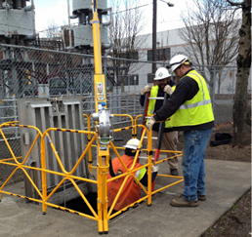
- horizontale mangaten
- open ventilatiegaten
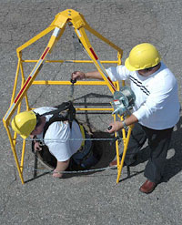
- EVACUATIE- & REDDINGSPLAN personen uit besloten ruimte
Doel: de persoon in de besloten ruimte moet
altijd uit de besloten ruimte gehaald kunnen
worden zonder problemen en zonder dat de
veiligheidswacht de besloten ruimte zelf
moet betreden
Opties: - reddingslijn
- valharnas
- met driepoottakel (met motor)
- …

INDIEN VAN TOEPASSING
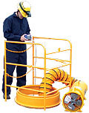
CHECK
- VERLUCHTING en VENTILATIE bij
- stoffen uit ruimte zelf algemene verluchting
- stoffen door werkzaamheden plaatselijke afzuiging
- of allebei indien beide aanwezig zijn
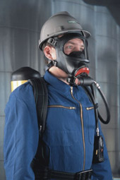
- ONAFHANKELIJKE ADEMBESCHERMING
- als concentratie gevaarlijke gassen > grenswaarde
- als concentratie zuurstof < 19 %
- METINGEN van ZUURSTOF, GIFTIGE en GEVAARLIJKE STOFFFEN
bv. bij lassen, snijden, verven, vernissen en oplosmiddelen
- vóór het betreden als

    - zuurstof – minimum 19 %
    - damp- of gasconcentratie - < 10 % van de LEL (Lower Explosure Limit)
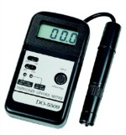
    - gevaarlijke stoffen – beneden de grenswaarde
- continu indien deze gevaren blijven bestaan
Zie ook TSR Measurements
ALTIJD:
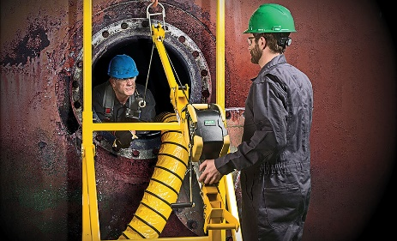
CHECK
- BIJ INWENDIGE BETREDING VAN OPSLAGTANKS
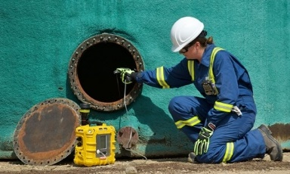
Continue meting is verplicht als men:
    - de tanks inwendig betreedt
zonder adembescherming of
    - geen permanente verluchting voorziet
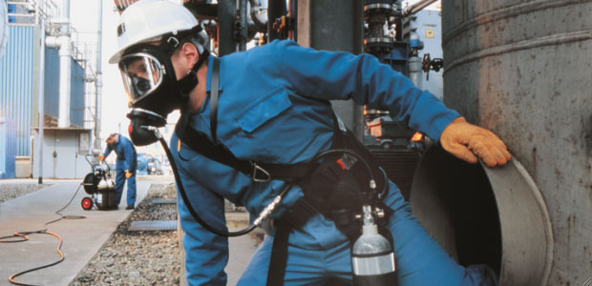

INDIEN VAN TOEPASSING
CHECK
- BRANDBARE STOFFEN in een besloten ruimte
bv. bij lassen en snijden
- brandbare stoffen weghalen of afdekken
- vonkafscherming plaatsen
- BLUSMIDDELEN
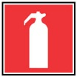
- keuze van de blusmiddelen in functie van het werk en haar risico’s
- Te plaatsen buiten en vlak bij de ingang van de besloten ruimte
- Te voorzien in geval van brandbare materialen in de besloten ruimte
- VERLICHTING in de besloten ruimte
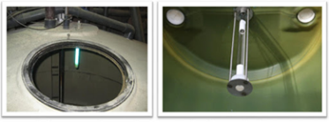
- altijd als men de uitgang niet kan zien
- altijd als men uitglijden of vallen moet vermijden

- explosieveilige verlichting in EX-zones
- ELEKTRISCHE APPARATEN
- bij explosieve atmosfeer explosieveilige toestellen en verlichting

- geen transformatoren in de besloten ruimte
- gebruik maken van apparaten op een veilige spanning
- elektrische installaties in de besloten ruimte spanningsloos zetten
TIP: bijzondere aandacht is vereist voor de isolatie – en vooral de beschadiging ervan – van kabels, apparaten en aarding van de geleidende wanden van de besloten ruimte
- GEHOORBESCHERMING

- bij lawaaierige werkzaamheden en/of
- als de aard van de besloten ruimte dit vereist

KUWAIT PETROLEUM NORTH WEST EUROPE

DOCUMENT TITLE: TSR - Besloten Ruimtes

DOCUMENT NUMBER: KPNWE.WI.11.HSCO.064

REVIEW NUMBER: 1

EFFECTIVE DATE: 06 Jul 2020

NEXT REVIEW DATE: 06 Jul 2023
..

CONFIDENTIALITY:
The information contained in this document is confidential to Kuwait Petroleum International Ltd. Copyright © Kuwait Petroleum International Ltd. Copying of this document in any format is not permitted without written permission from the management of Kuwait Petroleum International Ltd.

This document is reviewed and approved according to the released online Document Approval Flow

Prepared by: | Operational Assistant | An Cornelis
Reviewed by: | Operational Assistant | An Cornelis
Approved by: | QHSSE Manager | Gerardus Timmers

*Access rights: Generally Accessible

Reviews Summary

Review date | Review reference | Review details | Review version
01 Dec 2017 |  |  | 0
06 Jul 2020 | -- | minor changes | 1

